Профессии, канувшие в лету.
В нашем языке часто встречаются названия профессий, о которых мы слышали, но плохо представляем, чем люди, владевшие этими профессиями, занимались. Настала пора познакомиться со многими историями, связанными с теми или иными исчезнувшими на сегодняшний день профессиями. Они были привычны и знакомы нашим прадедам и отчасти дедам, но экзотичны для нас. Начнем с самой известной и необычной профессии, часто применяемой на берегах Волги от Астрахани до Рыбинска – бурлачество. Бурлачить - не обязательно таскать баржи. До сих пор это переносное значение тяжелой и постоянной работы. В старину о много работавших людях часто говаривали: «Ну, впрягся, как бурко, и тянет».

История бурлачества в Кинешме.

Русскому человеку на жизнь всегда не хватало. Большая семья, огромные подати требовали постоянного вливания денежных средств. Земля-кормилица не всегда давала богатые урожаи, способные удовлетворить потребности крестьянина. Поэтому большая часть населения подавалась на отхожие промыслы в город, а иногда и за тридевять земель, в чужие края за «счастьем» - рубить дома, класть печи, катать валенки, на сплав леса и т. д. Кто-то к посевной возвращался домой, но многие, овладев азами новой профессии, оставались вдали от дома навсегда. А кто-то вынужден был смириться с новым статусом, например люди, оказавшиеся среди бурлаков. Бурлаков считали босяками, жизнь которых была короткой и лихой. В бурлаки, как правило, подавались отчаянные и отчаявшиеся люди, обладавшие недюжинной силой. В 19в. бурлаков в России насчитывалось не менее шестисот тысяч. И это не смотря на появление конкуренции – пароходов.
Бурлак - наемный рабочий, который выполнял функцию тягловой силы. Шагая по берегу, он против течения тянул за собой речное судно при помощи бечевы. Кстати, существовала не только человеческая тяга, была еще парусная, конная, тяга на крюках и цепями. В районе Наволок, в промежутке между городом и Белой горой, до сих пор видны блоки такой цепной и веревочной тяги. Все судоходство делилось на сплавное, которое совершалось вниз по течению реки, и взводное, т.е. против течения. Если на пути встречались мели и перекаты, во избежание посадки судна на мель приходилось производить паузку. Товары перегружали на более мелкие суда, которые легко могли миновать опасное место. Осадка основного судна уменьшалась, и благодаря этому оно имело возможность преодолеть опасное место, не коснувшись дном мели.
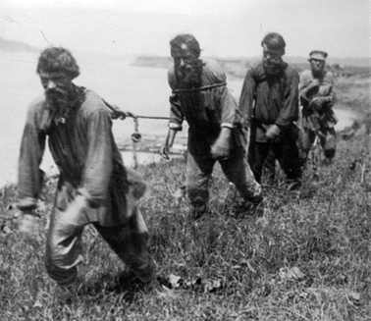
Бурлачество как промысел появляется в наших местах в 14-15 веках. Связано это было с развитием Всероссийского рынка, появлением крупных ярмарок. А Кинешемский край как раз и располагался на пересечении торговых сухопутных и речных путей и был удобен для развития бурлачества.
По Волге с древнейших времен сновали баржи-расшивы, груженные до 40 тонн весом всяким товаром: зерном, тканями, лесом, углем и т.д. В движение эти суда приводились не только парусами, но и живой силой бурлаков. На берегах Волги в районе Ильинского – Жажлева испокон веков жили мастера, которые за зимний период времени мастерили не одну баржу, т.к. множество их затирало весенними льдами на местах стоянок. Одной из таких кинешемских династий были Ершовы – мастера–капитаны из д. Панинская, что на Волге. Рядом с ними в начале 20 века стоит фамилия Ивана Александровича Мазова из села Шеломово. Они сами рубили баржи, и сами по летам ходили на них по реке, где в качестве капитанов, а где и в лямку впрягались, помогая движению. Конструкция речных судов, изготавливаемых местными мастерами, была незамысловатой и не изменялась столетиями. Барки, например, служили только год или два. Чаще всего бечевой тянули завозни и забежки. В.И. Даль утверждает, что завозня - плоскодонная лодка сажени в три, с рассохою с кормы и с носу, по которым ходит канат - род речного баркаса, который завозит и закидывает якорь. Гоняли такие баржи, как правило, от Рыбинска до Астрахани - этот путь назывался «путина». Среди мастеров-барже-виков Михаил Андреевич Орлов, Иван Сергеевич Рыбаков и Флегонт Петрович Сахаров – владелец парохода.
Бурлацкая дорога не всегда была гладкой. В середине 19 в. анонимный автор писал о бурлаках следующее: «Бечевниками служат протоптанные по берегам тропинки, для больших судов по нагорному берегу, потому, что они идут преимущественно в половодие, когда луговой берег затоплен и непроходим, а для малых – по луговому. Бечевник нагорной стороны проходит либо по скатам и вершинам гор и оврагов, либо по прибрежному песку и глине. В зной песок раскаляется и жжет ноги, а в дождь глина распускается и делается вязкою и скользкою». На пути бурлаков встречались острова, глубины и мели, песчаные откосы, глубокие воронки и водовороты.
В районе Кинешмы отмели - довольно частое явление. Не случайно многие населенные пункты своими названиями подтверждают это. Возьмем, к примеру, наши Наволоки или Плес. Наволок - место песчаных нагромождений, длинная и труднопроходимая отмель. Плес – это часть реки между перекатами и изгибами. Но чтобы пройти по отмели или между перекатами, бурлаки создавали только им известный фарватер. При движении против течения они обычно шли ближе к берегу, спасаясь от скорости центрального речного потока. Одним из способов движения против течения реки был завоз, применявшийся в случае отсутствия на берегу бечевника, или при значительном усилении ветра, когда передвижение судна было затруднено. «Две маленькие лодки на веслах поочередно завозят вперед судна якорь, бросая его на дно; один конец каната, к которому привязан якорь, остается на судне, где бурлаки, привязывая к канату свои лямки, ходят в длину судна по палубе, подвигая судно к тому месту, где лежит якорь; в это время лодка успеет уже завезти на значительное расстояние другой якорь, к которому бурлаки таким же образом подтягивают судно, и так далее одна и та же работа повторяется без изменений, пока берега Волги не сделаются удобными для того, чтобы тянуть судно бичевой…»
Фарватер - часть водного пространства, свободный от препятствий и достаточно глубокий для прохода судов. В языке бурлаков фарватером называли стрежень. Искусством ходить по стрежням обладали только лоцманы. Они нанимались хозяином судов отдельно от бурлацкой ватаги и получали жалование до двухсот рублей ассигнациями за путину. В его же распоряжении находились и бурлаки. Работа лоцмана была сложной и требовала определенной степени обучения. Свои знания лоцманы передавали только по наследству. Волга всегда считалась рекой мудреной, часто меняющей стрежни. Причиной были сыпучие пески, которые течением намывало в самых неожиданных местах. Чтобы удачно проплыть банку или перекат, необходимо было иметь сильную и слаженную команду бурлаков.
Нанимали рабочих-бурлаков, как правило, на сезон - весной и осенью. В традиционно определенные пункты собирались бурлаки на «бурлацкие» базары. Большой базар на Волге ежегодно проходил в Пучеже. Крупными пунктами найма бурлаков были Кострома, Кинешма, Юрьевец, Городец, Балахна, Нижний Новгород, Самара, Саратов, а на Каме — Пермь, Чистополь. Бурлацкие базары представляли собой весьма живописную картину. Рано утром в базарный день на торговой площади бурлаки собирались в артели и выбирали из своей среды подрядчика, который и вел переговоры с судовщиками на виду у всей артели. Артель обычно назначала предельную цену, на которую подрядчик мог в крайнем случае соглашаться. Иногда недобросовестные подрядчики за хорошую мзду заранее сообщали судовщикам предельную цену найма артели, но если бурлаки каким-то образом узнавали об этом, они жестоко расправлялись с подрядчиком. Наем бурлаков оформлялся договором, в котором оговаривались обязанности сторон и особенно подробно обязанности бурлаков».
Набиралась целая команда - артель. «Эх, дубинушка, ухнем», - затягивал бригадир артели - шишка, самый опытный бурлак. И бурлаки приступали к своей тяжелой и монотонной работе. Шишка при передвижении судна бечевой тягой шел первым в ватаге бурлаков.
Слева от бригадира ставили самого сильного бурлака - ярыжку. У В.А. Гиляровского в книге «Мои скитания» ярыжка называется подшишечным. Для облегчения труда идти нужно было синхронно, равномерно покачиваясь. И хорошо если артель поймала попутный ветер.
По видам их деятельности, помимо вышеперечисленных, бурлаки делились на бечевщиков, лямочников, подлямочников – это работники, которые шли в лямке; гусянщиков – бурлаков с гусянки. Добавочных бурлаков нанимали на работу в артель в пути, так же как и коноводов, погонщиков лошадей, тянувших бечеву берегом. Коренных и зимних бурлаков брали на всю путину. Косновщиков – бурлаков-гребцов нанимали для работы на косной лодке. Эти бурлаки замыкали ватагу. Его обязанностью было ссаривать, т.е. сбрасывать бечеву, если она зацепится за куст, камень или дерево. Бурлаки-наметчики мерили глубину реки во время хода судна. В состав артели входили и водоливы. В их обязанностях было следить за сухостью речных судов, т.е. в случае если лодка или баржа зачерпнет носом или бортом речную воду, выливать ее за борт с помощью лейки или насоса. Эта должность в ватаге бурлаков была ответственной. Нанимали на работу в артель и кашевара. Как правило, это был подросток лет одиннадцати-двенадцати, чей-то сын или родственник.
Останавливаясь на ночные стоянки, бурлаки у костра рассказывали свои нехитрые истории. Вот, например, рассказ жителя деревни Кузнецово, что в Вичугской волости, Андрея Дугина: «Подкинут был младенцем на крыльцо богатого кузнецовского крестьянина Нагорничева, который по зимам торговал скатертями. К младенцу была приложена записка - «еще не крещенный». Всю жизнь искал свою мать. В народе говорили, что ребенка подкинула дочь попа Георгиевского прихода Новлянской волости. Рано «ушел в люди», так как подкидыш не имел прав ни на дом, ни на землю. Вынужден был батрачить. Сначала работал на мельнице подносчиком зерна. Получал один рубль в месяц, готовые харчи и место на кухне. Потом работал на спиртовом заводе на Волге в селе Понизовка Ярославской губернии. Много лет был бурлаком на Волге. От Рыбинска до Астрахани ходил бечевой. Зарплата была три рубля в месяц и готовые харчи, которые состояли из одного блюда, так называемого «мура» - черный хлеб заливался водой, туда крошился лук и добавлялось льняное масло. Один раз в неделю хозяин кормил блинами из ржаной муки, смазанными растительным маслом. Бурлаки, когда им надоедала эта пища, приставали к берегу и на волжских островах (летом Волга мелела) били палками зайцев, прижав их к берегу, жарили крольчатину на кострах. Варили уху из волжской рыбы, которой было предостаточно».
Скопив бурлацким трудом определенную сумму денег, Андрей Дугин женился на работящей девушке из д. Матушкино. Молодожены, заплатив Кузнецовской общине за землю, построили в деревне дом. Имели свою пашню и сенокосы. Видимо, тяжкий труд бурлака при некоторой удаче и бережливости давал возможность человеку скопить денег на дальнейшую жизнь. Другое дело, сколько надо было тянуть лямку, чтобы набралась нужная сумма.
К бурлакам добавлялись и сплавщики плотов леса, так называемые плотогоны, грузчики-крючники и все прочие чернорабочие на судоходных и сплавных реках. «Если взять грузчиков, то их жизнь была сплошной кошмар. Жили они в доме-зимовке на берегу против дебаркадера в одной комнате, в которой от стены до стены стоял сколоченный из некрашеных досок стол. Остальную площадь занимали двухъярусные нары, на которых 20-25 человек грузчиков спали, курили, сушили свою сырую, грязную одежду. Духота в помещении была невыносимая». Без крючников не обходилась ни артель бурлаков, ни пароходная команда. Мелководье на Волге не позволяло крупным судам беспрепятственно подниматься вверх по Волге, и поэтому большегрузные суда часто паузились в Юрьевце и Кинешме, т.е. останавливались и перегружали свой товар на баржи, а с 1871г. в вагоны кинешемской железной дороги. Организация труда среди рабочих-крючников была слабой, тем более что связующим звеном между предпринимателем и рабочим всегда вставал подрядчик, охранявший в первую очередь свои интересы и интересы хозяина. Таким подрядчиком в начале 20 века в Кинешме был П.Е. Второв.
«Изнурителен был труд крючника, а мизерные расценки на погруз. работы вызывали недовольство, мелкие стачки с доверенными агентами. В 1916г. рабочие-крючники объявили организованную стачку с требованием повысить расценки на погруз. работы. Агенты отказались удовлетворить требования, тогда рабочие прекратили работу. Суда стояли не разгруженными. От доверенных лиц к доверителям полетели срочные письма, телеграммы. Спустя некоторое время из Персии (порт Энзели) в Кинешму прибыли рабочие-персы, как дешевая рабочая сила. Недолго пришлось поработать иностранным рабочим, обстоятельства вынудили их возвратиться восвояси, а требования рабочих-крючников были в значительной мере удовлетворены, и работа возобновилась».
Никакой спецодежды рабочим не выдавалось. Вся охрана труда заключалась в имевшемся в домушке-зимовке аптечном ящике, в котором находились медикаменты: йод, нашатырь, вата и бинт. Нормы продолжительности труда не было. По условию артель обязана была обрабатывать все разгружаемые суда независимо от времени года и температуры воздуха за бортом.
Существовали на Руси и женские бурлацкие артели. В словаре В.И. Даля бурлачиха или бурлачка обозначает понятие сварливой, грубой, неуживчивой бабы.
Тот же Даль, изучая бурлацкий лексикон, записал старую волжскую поговорку: «Дома бурлаки - бараны, а на плесу - буяны». Интересно и то, что в конце 19в. в опубликованном сборнике народных песен бурлацкие песни отнесли к разряду разбойничьих, воровских, острожных. Связано это, видимо, было с тем, что в бурлаки подавались и бывшие каторжники, а иногда здесь прятались беглые, да и не ожесточиться или померяться силушкой, а то и совершить преступление, у бурлаков считалось делом не хитрым. Соответственно к бурлакам относились с опаской, как к некой силе или группе людей, способной на подлое и злое дело. Поэтому сторонились и даже презирали. Не каждый отец отдавал за бурлака свою дочь замуж, разве что от великой нужды или каким еще причинам. Поэтому за бурлаками напрочь закрепились определения: бродяга, гуляка; удалой, разгульный молодец; холостяк, а так же похабный, подлый, забиячливый, грубый, невежливый человек.
В среде бурлаков легко можно было отличить уроженца тех или иных мест. Так, например, исследователь русского языка И.И. Корнилов в 1862г. в «Морском сборнике» опубликовал статью под названием «Волжские бурлаки». Здесь он приводит рассказ о встрече с бурлаком, который поведал ему, что все бурлаки независимо от имен и отчеств имели свои специфические бурлацкие прозвища. Например, макар - уроженец Рязанской, а водохлебы - Нижегородской губернии, свиносуды – бурлаки, набранные в Елатьме, стародуб - уроженец Владимирской губернии, толстоногие бурлаки были родом из Пензы, чехонники - саратовцы, козлятники - бурлаки, нанятые в Твери, кобелятники из Ржева, обжорец - уроженец Обжарихинского приказа Елноцкой волости Костромской губернии, махленок - уроженец Махловского приказа Елноцкой волости Костромской губернии, мочальный гашник - прозвище бурлаков, уроженцев села Решма.
Село Решма считалось одним из центров бурлачества на Верхней Волге. Выходцев из этого села называли просто - решмаки. Но бурлаки-товарищи часто говаривали о решмаках так: «Решмаки - народ хоть рослый, да жидкий, слаботельный, для волжного хода неловок, дела не знает. Хоть и костромичи, а последнего сорта бурлаки, и плата им последняя. Их прозывают промеж бурлаков: «четверо – коровашик съели»; зовут их еще «осиновыми пестами”, потому что их промысел – топтать ногами в ступах решемские сукна».
А вот махленки – «из репки выточены», они считались одними из лучших бурлаков на Волге. Спорить с ними могли разве что обжорцы – «народ бравый, белотелый, кровь с молоком». И еще – среди бурлаков приветствовались заборцы и ячменцы - жители Заборской и Ячменской волости Юрьевецкого уезда Костромской губернии. Корнилов записал откровения бурлаков: «Махлята, да ячменцы с заборцами – вот настоящие томойки, а решмаки с нами и не мешаются».
В лексике бурлаков встречается слово томойка. Томойками называли выходцев из Костромской губернии. Это связано с особенностями их речи: сынок то мой, сердечная то моя, домой то скоро вернусь и т.п. По отношению к труду, по бережливости, по нравственным качествам томойки противопоставлялись ягуткам – бурлакам чистоплотным, не ленивым, нанятым в южных губерниях. «Томойка из-за косушки вина пойдет хоть в болото, а ягутку не заманишь».
Бурлаками, их словарным запасом, историями, рассказываемыми на кинешемских пристанях, интересовался А.Н. Островский. В 1860-1870-х гг. он предпринял попытку создать «Опыт волжского словаря. Собрание слов, употребляемых на Волге и притоках ее, относительно дна, берегов, заливов и проч., относительно судоходства, судостроения, рыболовства и др. речных и береговых промыслов». А идея написания словаря пришла к Островскому после путешествия писателя по Волге от истоков до Нижнего Новгорода в 1859г. Под таким названием А.Н. Островский даже выпустил статью. Внимание было уделено малоизвестным диалектным и профессиональным словам бурлачества. В словаре мы встречаем описания растений, названия редких кушаний, рыб, видов деятельности рыбаков, названий мошенников и т.п. Самые большие статьи в словаре – наименования речных судов.
Кроме расшив по Волге ходили тихвинки и плоскодонные мокшаны. Эти суда могли перемещаться только по крупным и глубоким рекам. Более мелких судов - барок - было до шестидесяти видов: беляны, залазни, карбасы, шняки, челны, брусянки, кладнушки и т.п.
Вот как описывает А.А. Потехин лодку кладнушку: «Мы садимся в лодку, которая отправляется в Нижний Новгород. Эта лодка носит родовое название кладнушки, но у нее есть свои видовые имена: тихвинка, романовка. То или другое имя свое она принимает от известного рода особенностей в ее форме: эти особенности весьма мелки и неудобообъяснимы, а потому мы не будем говорить об них; но вот общий характер кладнушки: размер ее в длину около шести сажен, в ширину около трех и в глубину не более двух; она снабжена одною мачтой и одним парусом, иногда с топселем, как и все вообще волжские суда; на всем пространстве своем от носа до кормы она крыта; крышка эта почти плоская или немного выгнутая, под нею то и скрывают ту кладь, которою нагрузят ее где нужно, а пока она не нагружена, мы весьма удобно можем поместиться под нею со всеми своими вещами, а если вы любите комфорт в пути, то можете расставить там стол, стулья и, под звук плещущих волн и бурлацких песен, кушать неизменный русский чай. На палубе этой лодки отгорожено небольшое помещение, в которое ход через узкую западню – это казенка: вам не уступят ее, она принадлежит лоцману и гребцам. Там хранится их одежда и небогатый питательный запас, состоящий из лука и ситника – полубелого хлеба. Снаружи на крышке лежит свернутый пока парус и прочие необходимые снасти. На вершине мачты развивается флюгер, из двух или трех разноцветных лоскутков».
Возвратимся к гастрономическому вопросу и попытаемся представить себе рацион бурлаков при столь физически трудной работе. Тяжелый физический труд требовал калорийного питания. Бурлацкая еда состояла из домашних припасов и снеди, приготовленной в пути. К первой относились кокуры, лепешки и ватрушки – съедобные хлебцы, замешанные на сметане. Бурлак берег свои кокурки, как память о доме. Кокурки являются и сегодня традиционными мучными изделиями жителей деревень от Решмы до Шилекши.
А.Н. Островский, заинтересовавшись бурлацкой лексикой, приводит интересное название бурлацкого хлеба – курень. На Волге на левом берегу напротив Наволок есть населенный пункт с таким названием – Курень. А.Н. Островский утверждал, что здесь находилась пекарня для выпечки бурлацкого хлеба. И он не одинок в таком утверждении. В Астраханской, Саратовской, Симбирской и Новгородской губерниях в местных говорах слово курень обозначало наименование помещения кухни, пекарни или булочной.
В рационе бурлаков чаще всего употреблялась мура - похлебка из пшена, воды и небольшого количества соли. У исследователя бурлацкого вопроса И.И. Корнилова на этот счет находим следующее упоминание: «В постные дни, в первый и последний уповоды, бурлаки едят вместо щей муру, т. е. замешают в квас толокно, крошеный хлеб, соль и масло, и считают эту холодную похлебку лакомством. Когда поднимется попутный ветер и бурлаки, весело убрав бечеву и распустив парус, отправляются в мурью отдыхать, то на радостях, иной десяток устраивает, только для себя, четвертый уповод из муры». Тот же Корнилов указывает на употребление в пищу каши из пшена и мяса. У бурлаков она называлась соломатой. Еще одним бурлацким кушаньем была тюря – хлебное крошево в зеленых щах.
А.Н. Островский в своих «Материалах для словаря русского народного языка» приводит интересную трактовку некоторых слов из лексикона артели. Так, например, обычную ложку бурлаки называли бутырка. Для того чтобы представить такую ложку обратимся к словарю В.И. Даля: «Ложка бывает: межеумок - простая русская, широкая; бутырка - бурлацкая, такая же, но толще и грубее». Следующее интересное слово – глаза. На языке бурлаков обозначало паспорт, или документ его заменяющий. Такой документ нужен был крестьянину для разрешения занятия отходным промыслом.
Трудность бурлацкого труда каждому артельщику поворачивалась своим боком. Кто-то, пройдя путину, возвращался домой с круглой суммой на обустройство дальнейшей жизни. Кто-то получал на путине неизлечимые болезни и инвалидность, умирая в глубокой нищете, т.к. больше не смог найти денежной работы. А кто-то, получив расчет, прогуливал тут же нажитое с таким трудом в Разгуляй-городе – так называли Астрахань.
Бурлацкий труд исчез после появления и распространения пароходов. Сами бурлаки относились к пароходам негативно. В Материалах для географии и статистики России, собранных офицерами Генерального Штаба за 1861г. говорится: «Невежество бурлаков делает их противниками всяких улучшений, если только они видят в них хотя временную личную потерю. По всему Поволжью бурлаки дружно восстают против пароходов, которые они считают родной сестрой чертовой кобыле, железных и шоссейных дорог и даже против коноводных машин».
Бурлачество существовало не только как форма отхожего промысла, но и как способ профессиональной деятельности. Многие бурлаки нашли себе применение на паровых судах в новых для себя профессиях: кочегаров, грузчиков, матросов. Они стали той опытной рабочей силой, которая оказалась нужной зарождающемуся речному флоту.

Из истории речных пароходств, связанных с Кинешмой.

В прошлом очерке мы писали о развитии бурлачества в нашем крае. Дата окончания бурлацкого труда довольно условна. Даже когда на Волге и ее притоках появляются пароходы и самоходки, труд бурлаков продолжает существовать. Сегодня мы предлагаем читателю рассказ о пароходных компаниях и пароходах, оставивших свой след в истории Кинешмы. И хотя дата начала пароходного движения на Волге является опять же достаточно условной, мы попробуем заглянуть в начало начал волжского судоходства на паровой тяге.
Известно, что первым в России изобретателем «самодвижущегося» судна был механик-самоучка Иван Петрович Кулибин, построивший в 1781г. машину, которая могла бы приводить в движение суда против течения, силой самой текущей воды. Машину назвали «Водоходное судно» или «Водоход». Но, как и всё придуманное российскими самородками, изобретение Кулибина было вскоре хорошо забыто. А в 1815г. в Санкт-Петербурге построили первый российский пароход, но по иностранным чертежам и с помощью иностранных специалистов.
Структура организации речного движения была такова: в ноябре 1809г. в России создается Главное управление путей сообщения, в соответствии с этим все пути сообщения были разделены на 10 округов, в т. ч. Московский и Казанский округа сообщения, подчинявшиеся ведомству Главного управления. Для производства работ и надзора за судоходством округа были разделены на отделения, а отделения - на дистанции. Кинешма относилась к Казанскому округу, который управлял судоходством и путевым хозяйством на Волге от Рыбинска до Устья Волги. Эксплуатацией бассейна Волги от Рыбинска до Казани со всеми ее притоками занималось Нижегородское отделение.
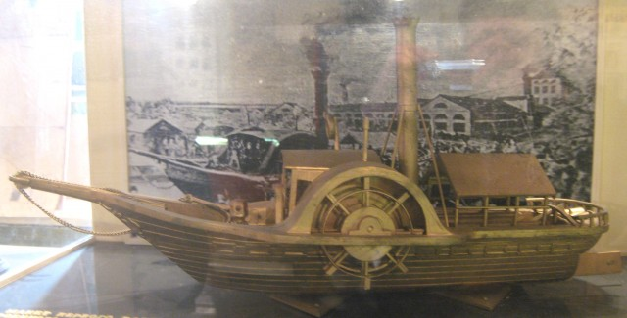
Модель парохода инженера П.Г. Соболевского. 1816г.
Пожевский музей.

В компетенцию стоящего во главе кинешемской дистанции
начальника входили осмотр вверенной дистанции для устранения препятствий к движению судов, наблюдение за порядком судоходства, учет проходящих грузов и судов. В 1809г. в связи с образованием Казанского округа путей сообщения была учреждена должность смотрителя судоходства. Он наблюдал за транспортировкой грузов, зимовкой судов, условиями судоходства, порядком в затонах и на пристанях.
Сохранились интересные сведения о работе пристаней на Волге в районе г. Кинешмы: водяная коммуникация ведомства смотрителя водоходства Александра Федоровича Девеля была укомплектована солдатами. Есть запись о браке рядового солдата и вдовы унтер офицера. Дата в книге венчаний Вознесенской церкви - 28.7.1809г.
В 1842г. было открыто Нижегородское отделение Рыбинской судоходной расправы. В 1848г. оно реорганизовано в Нижегородскую судоходную расправу, которая рассматривала споры, возникавшие во время судоходства по Волге и Оке.
Многие из строителей и владельцев пароходов несли большие убытки из-за капризов погоды или часто меняющихся речных фарватеров. Да и первые пароходы были неуклюжи и имели тихий ход.
По одним данным эпоху парового судоходства на Волге открыл первый стимбот-пироскаф-пароход, построенный в 1816г. на Пожевском чугуноплавильном заводе в районе Перми под руководством горного инженера П.Г. Соболевского. Этот пароход был первым в Волжском речном бассейне. Исследователь данного вопроса Василий Андреевич Миндовский именно поэтому относит начало пароходного движения на Волге к 1820-1821гг.
Но существует и другая версия открытия пароходного движения на Волге, по которой в 1846г. начало положил пароход «Волга», принадлежавший Обществу пароходства «По Волге». Этот пароход пайщики Общества Д. Кейли, М. Кириллов (г. Санкт Петербург) и Д. Полежаев (г. Калязин) заказали в Голландии. Колёсный пароход был железным, с машиной мощностью в 250 сил и двумя постоянными подчалками – прицепными грузовыми судами, поднимавшими до 80 тысяч пудов груза каждый. По мере надобности число подчалков увеличивалось. Пароход с нагруженными подчалками делал от 4 до 5 вёрст в час и от Самары до Рыбинска шёл обыкновенно от 20 до 24 часов. Без груза пароход мог проходить до 20 вёрст в стоячей воде. Свой первый рейс из Самары в Рыбинск в навигацию 1846г. «Волга» совершила с баржей, груженной зерном.
С 1859г. общество «По Волге» начинает организованное пассажирское движение по реке. Основной капитал общества был определён в 225 тысяч рублей серебром. К 1902г. флот Общества насчитывал 18 пассажирских и 4 буксирных парохода. Их внешними отличительными признаками были черная дымовая труба и черный корпус, контрастировавший с белоснежными палубными надстройками, и шестилучевая черная звезда, размещенная на борту возле гребного колеса.

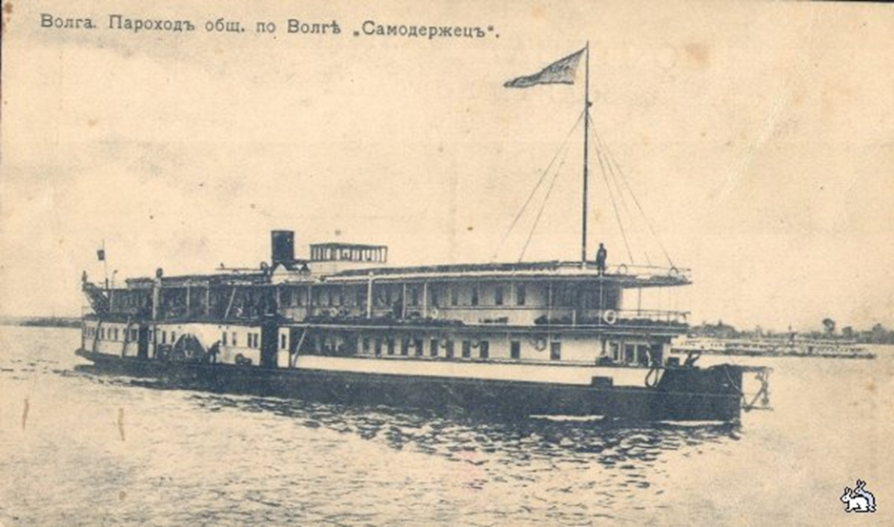
В Кинешме агентом Общества считался – А. А. Зарубин. Александр Александрович – кинешемский купец, член городского присутствия по налогу с городских недвижимых имуществ, член раскладочного присутствия от города по дополнительному промысловому налогу с торговых и промышленных заведений в 1916г. Его брат Иван Александрович содержал в Кинешме ренсковый погреб.
А отец Александр Алексеевич Зарубин (1823-1903) происходил из нижегородских купцов. Но Кинешемский земский календарь-ежегодник за 1914г. называет агентом пароходства Д.В. Иванова, старосту Вознесенской церкви в Кинешме.
В обязанности агентов входил комплекс услуг населению, оказываемых за вознаграждение, от имени судовладельца. Это было выполнение различных формальностей, связанных с приходом парохода в порт и пребыванием судна в Кинешме, а так же с выходом судна из порта. Агент содействовал в предоставлении пароходу причала, лоцманской проводки, оказывал помощь в организации снабжения судна топливом и продовольствием. Он же выдавал билеты, оформлял документы на груз и оказывал содействие в быстрейшем выполнении погрузочно-разгрузочных операций. Он же привлекал грузы для линейных перевозок, иногда осуществлял экспедирование груза. Агент участвовал в совещаниях судовладельцев по местным вопросам. Примером этого может служить газетная публикация «Кинешемского вестника» за апрель 1915г., в которой говориться об отправке двух телеграмм Государю Императору и Верховному Главнокомандующему Его Императорского Величества. А так же здесь можно узнать о текущих моментах по уплате налогов и сборов, о пожертвованиях приюту мадам Лебединской, и о выражении благодарности заведующему Кинешемской гаванью инженеру Матусевичу за постройку ледорезов.
С середины 19в. развитие пароходства на Волге пошло достаточно быстрыми темпами и в 1858г. здесь насчитывалось уже около 70 пароходств. Так в 1849г. было учреждено общество «Кавказ и Меркурий», в 1853г. – общество «Самолёт», в 1854г. – «Камско-Волжское» общество. В 1858 г. в Костроме братьями Шиповыми основана пассажирская и буксирная компания «Дружина».
Известный писатель Лев Кассиль так писал о впечатлениях детства, полученных во время своего проживания в г. Покровске на Волге: «Нас доставали гудки волжских пароходов. Они тянулись из далекой глубины ночи, будто нити: одни тонюсенькие и дрожащие, как волосок в электролампочке, другие толстые и тугие, словно басовая струна в рояле. И на конце каждой нити висел где-то в сыром надволжье пароход. Мы наизусть знали азбуку пароходных высказываний. Мы читали гудки, как книгу. Вот бархатный, торжественный, высоко забирающий и медленно садящийся «подходный» гудок парохода общества «Русь». Где-то выругал зазевавшуюся лодку сиплый буксир, запряженный в тяжелую баржу. Вот два кратких учтивых свистка: это повстречались «Самолет» с «Кавказ-и-Меркурием». Мы даже знаем, что «Самолет» идет вверх, в Нижний, а «Кавказ и Меркурий» - вниз, в Астрахань, ибо «Меркурий», соблюдая речной этикет, поздоровался первым».
В Кинешме помимо общества «По Волге» находилось еще четыре агентства: «Кавказ, Меркурий и Восточное» («Камво») - агент Александр Павлович Ноздрин, а по другим данным агент И.Г. Сазонов; «Самолет» - агент Сергей Андреевич Аксаков; пароходная компания общества «Русь»; позднее установлена была пристань Унженского пароходства – хозяином которого являлся Фёдор Егорович Крепиш. Каждое агентство старалось привлечь себе больше грузоотправителей и пассажиров, и все старались способствовать этому. Например, если видели, что у другого агентства простаивает пароход дольше расписания, немедленно звонили по телефону и спрашивали, почему пароход простаивает. Существовала постоянная конкуренция.
Самым известным в Кинешме было общество «Самолет» (Акционерное Пароходное общество «Самолет» немецко-бельгийского капитала). Самолетские суда в отличие от других белоснежных судов носили розовую окраску, имели комфортабельные салоны 1 и 2 классов. Линию Нижний Новгород – Рыбинск обслуживали следующие суда: «Симеон Гордый», «Ярослав Мудрый», «Князь Серебряный», «Скопин-Шуйский», «Александр Благословенный», «Николай Шихманов», «Николай Жеванов», «Иван Калита» и маленький одноэтажный пароходик местной линии «Птенчик».
С «Птенчиком» связана одна интересная история. «Кинешемский вестник» в октябре 1915г. писал о состоявшемся в Кинешме совещании судовладельцев, их доверенных лиц и агентов пароходных обществ зимующего в Кинешме каравана. На этом совещании присутствовали начальник судоходной дистанции М.П. Виноградов и судоходный надзиратель Вознесенский. Собрание ознакомилось с содержанием прошения кинешемского затонного комитета на имя казанского управления путей сообщения о постройке третьего ледореза.

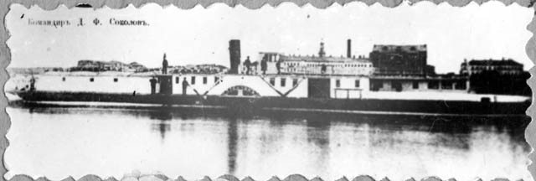

«Птенчик». 1903 г. Воткинский завод. Мощность - 180 л. с. Скорость - 16 км/час. Пассажировместимость - 160 чел. Грузоподъемность - 75 т. Пароходное общество "Самолет" (1853 - 1917гг.)

Следующим вопросом было поручение затонному комитету осмотреть суда на предмет наличия противопожарных средств и об отмене выдачи денежного вознаграждения командам пароходов «Птенчик» и «Лебедь» за тушение пожара на барже Денисова. Агент Аксаков подробно описал героические усилия пароходных команд, пришедших на помощь баржевикам. Команда «Птенчика» первой подхватила горящую баржу и вытащила ее из каравана судов на безопасное место. Именно после этого пожара М.П. Виноградов предложил приобрести для каравана судов, располагавшихся на зимовку в Кинешме пожарные рукава и другие пожарные принадлежности. Но, как говорит все та же газета, средств на покупку рукавов не нашлось. Хозяева пароходов говорили: «Дороги пожарные рукава. Лучше сгорим, да не купим. Все равно, что молоко на базаре – семь гривен четверть». Для охраны судов учредили вахту на две смены по одному человеку на каждые шесть судов.
Случай с «Птенчиком» говорит о плотности загрузки караванных судов в затон на зимовку, которая осуществлялась в аванпорте Кинешемской гавани, т.к. в речке Казохе зимовку судов нельзя было признать удобной, потому что суда осенью становились на Волге и заводились в речку уже весною по мере прибыли воды. Полезная площадь для вводки судов в Казоху была не велика - могло поместиться не более 15 небольших судов, поэтому на зимовку здесь останавливались только мелкие порожние суда.
К устройству городской гавани «приступлено было в 1906 году и произведены были только земляные работы выше моста снятием поверхности земли и прорыт канал для протока р. Кинешемки, длиною около 200 сажен и шириною до 4-х аршин. Работы были приостановлены в том же году.
В 1912 году Министерством Путей Сообщения отпущено на оборудование части гавани ниже моста – одного ковша – 24.000 рублей. Однако, работы производились только земляные по уст-ройству откосов и застилке их камнем, расширение же полезной площади для постановки судов не производилось, а потому устье речки остается в том же естественном положении, в каком было и прежде, если не считать сооруженного прорытием одного ковша по левой стороне р. Кинешемки близ ее устья. В ковше этом может поместиться не боле 5—6 баржей, а в устье речки до моста может поместиться баржей 10—не больше. Судам, оставшимся на зимовку у г. Кинешмы и не попавшим осенью в речку Кинешемку (в ковш), приходится оставаться на Волге, вводиться же в речку Кинешемку следует весною по мере прибыли воды».
Еще одно Акционерное пароходное общество «Кавказ и Меркурий», которое действовало в 1849-1918гг. и являлось самым крупным и эффективным судоходным предприятием на Волге и Каспийском море, так же имело на кинешемском берегу свою пристань. «Кавказ и Меркурий» тратило много средств на внедрение технических новшеств - первым построило наливные баржи для перевозки нефтепродуктов. Пассажирские пароходы «Александр II», «Фельдмаршал Суворов», «Иоанн Грозный», «Святослав» признавались самыми современными в своем классе, поражая пассажиров 1 и 2 класса, роскошью и комфортом. Кроме перевозки торговых грузов и населения, «Кавказ и Меркурий» активно использовало государственную привилегию монополиста почтового сообщения и военных поставок. Их корабли носили право размещать у себя императорский герб. Пароходство имело собственный флаг (бело-сине-красное полотнище с золотыми императорской короной и почтовым рожком на верхней полосе), а его сотрудники, утвержденную в 1884 г., особую униформу.
В 1908г. был издан "Краткий очерк деятельности общества "Кавказ и Меркурий", в котором освещалась его деятельность за 50-летие. А с 1912г. ежегодно печатались путеводители, на страницах которых мы находим рекламу кинешемских товаров и купеческих фирм. Примером может служить реклама купцов А.И. Панфилова и Н.И. Королева.
Основатель и хозяин Унженского пароходства - бывший капитан корпуса лесничих Ф.Е. Крепиш (19.01.1818–14.05.1906), латыш лютеранского вероисповедания, человек грамотный и предприимчивый, окончивший Санкт-Петербургский лесной институт, участвовал в создании «Лабиринта» в парке Сокольники в Москве. После женитьбы на петербургской барыне, вдове надворного советника, казначея Конвоя Его Императорского Величества Христофора Яковлевича Пономарева (1823 – 1847) Софье Михайловне, Крепиш приобрел в Кологривском уезде два имения - Якутино на свое имя и Никитино на имя жены. Здесь в Никитино в заводи была устроена верфь, где строились корпуса пароходов: «Зинаида», «Никитинец», «Унжа», «Сима», отличавшихся маневренностью и способность плавать по мелководью вплоть до устья реки Вига, составив при этом конкуренцию волжскому пароходству «Самолет».
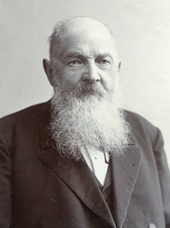

К пароходству Крепиша принадлежали и такие пароходы как «Голубка» и «Малоугоры».

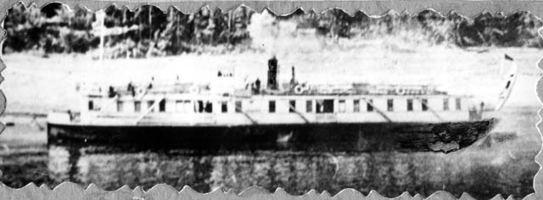
«Голубка». 1904 г. Городец, завод Тюрина. Мощность - 100 л. с. Скорость - 10 км/час. Пассажировместимость - 21-200 чел. Грузоподъемность - 50 т. Пароходство Ф.Е. Крепиш. (Унжа, 1886 - 1910гг.)

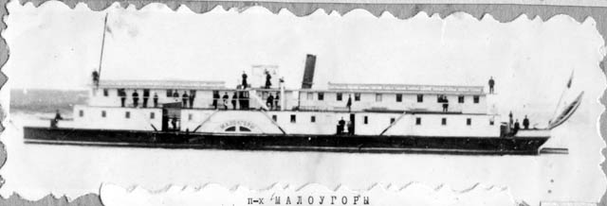
«Малоугоры». 1905 г. Юрьевец. Мощность - 160 л. с. Скорость - 13 км/час. Пассажировместимость - 31-200 чел. Грузоподъемность - 15 т. Пароходство М.Ф. и М.Е. Яковлевых (Ветлуга, 1896 - 1913гг.)
Владелец Ф.Е. Крепиш.

Еще один пароход, принадлежавший семье Крепишей – Рузских: «Мантурово», 1905г. постройки на Нижегородском заводе Яковлева, мощностью в 200 л. с. и скоростью 16 км/час. Пассажировместимость парохода – 50 - 300 человек.

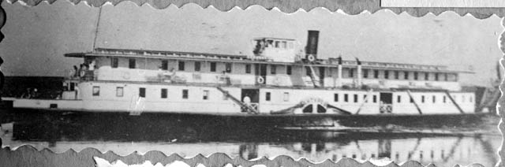
«Мантурово».
Пароходство М.Ф. и М.Е. Яковлевых (Ветлуга, 1896 - 1913гг.)
Владелец Ф.Е. Крепиш.

В 1914г. в Сокольском затоне швартовался небольшой колесный пароходик «Николай», принадлежавший Н.П. Рузскому. Свой пароход хозяин записал за Флотом пассажирской группы отдельных судовладельцев.

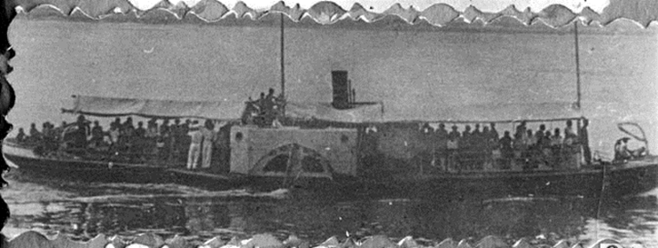
Бывший «Николай», с 1923г. «Пелегово». 1904 г. Сокольский затон. Мощность - 60 л. с. Скорость - 12 км/час. Пассажировместимость - 150 чел.

Пароходы Крепишей в основном плавали от ледохода до ледостава по линии Кологрив - Макарьев-Юрьевец-на-Унже. Пароходству помимо «Голубки» принадлежали также буксирно-пассажир-ские суда «Кологривец» 1892г. постройки, «Сила» и «Дед» 1902г., «Ухтубуж» и «Межа» 1908г.; товаро-пассажирские суда «Унжа» и «Унжак»1885г., а так же пароходы «Никитино» 1897г., «Игрушечка» и «Малоугоры» 1914г. постройки.
В 1914г. в довольно плачевном состоянии пароходство перешло в руки наследника – дворянина, известного мецената, сахарозаводчика, внука Крепишей - Николая Павловича Рузского. Война помешала осуществлению многих его планов, а после 1917г. предприятие вовсе прекратило свое существование.
Свои пароходы были у многих кинешемских купцов. Они считались владельцами, а для порядка прохождения судов были приписаны к различным мелким пароходствам. Таким примером может служить пароход «Кострома», принадлежавший к пароходству
наследников И. П. Попова и Зарубина (1890-1913гг.), г. Нижний Новгород. Швартовалась и зимовала «Кострома» в Кинешме. Хозяином ее, возможно, был кто-то из кинешемских купцов Зарубиных, родственников нижегородских владельцев пароходства. Известно, что Платонида Александровна Зарубина, дочь нижегородского купца, вышла замуж за кинешемского купца Ивана Евграфовича Куфтина (16.11.1854–20.06.1908), занималась благотворительностью, была попечительницей богадельни, детского и родильного приютов.
«Кострома» могла принадлежать и братьям Барановым - Петру и Степану Ларионовичам. Сохранились местные легенды, рассказывающие о том, что самый богатый купец города имел самый большой пароход на Волге. Какое название носил пароход, доподлинно не известно, но то, что Барановы могли себе позволить иметь не один пароход, остается фактом неоспоримым.

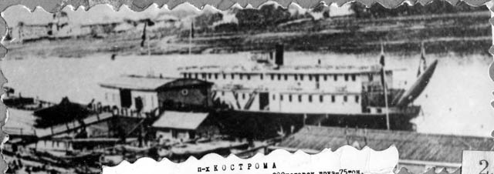
«Кострома». 1896 г. Кинешма. Мощность - 180 л. с. Скорость - 200 км/час. Пассажировместимость - 75 чел. Грузоподъемность - 200 т. Погиб в 1919г. в Левшино.

С 25 июня 1781г. существовал «Устав купеческого водоходства». «Первая часть Устава состояла из 9 глав и 180 статей, или параграфов. Первой главой «О водоходстве» устанавливалось начало регистрации судов, которые следовало «по построении на верфи засвидетельствовать», после чего им разрешалось иметь и поднимать флаг. Рекомендовалось применять суда, по размерам и устройству соответствующие водным путям. Предписывалось допускать к работе на судах исключительно «корабельщиков или судовщиков, кормчих или штурманов и лотцов, знающих ход рек и вод, глубины или мелкости тех рек или вод — весенней, летней и осенней воды, пороги явные или потаенные, карчи, или камни, или мели, по коим им вести корабль или судно».
Глава вторая Устава определяла обязанности «корабельщика или судовщика» как командира и распорядителя, ответственного морально и имущественно за целость судна и груза. Умышленное кораблекрушение или нанесение иного вреда или ущерба квалифицировалось как преступление, за которое, помимо взыскания убытков, полагалось наказание, вплоть до казни. Судовщику предоставлялось право найма «штурмана или кормчего, плотника, боцмана, кашевара и столько способных водоходцев и гонок или юнош, сколько он находит за нужно для плавания того корабля или судна». Принятие “Устава купеческого водоходства” поставило стихийное, не регулируемое судоходство на правовую основу. 16 апреля 1809г. была опубликована «Инструкция смотрителям на пристанях по ведомству Рыбинской Конторы Водяной Коммуникации». Устанавливались численность и состав судовых экипажей для волжских судов: «...от всех низовых мест до Нижнего Новгорода по 3 человека на каждые 1000 пудов, а от Нижнего Новгорода до Рыбинска, как по местам более затруднительным, по 4 человека на каждые 1000 пудов». Утвержденное 29 октября 1810г. «Учреждение о судоходстве по реке Волге» содержало наставление судоходной расправе, в котором устанавливалась норма судоходного сбора: «с барки по 1 рублю, а с каждого человека и с каждой бечевой лошади по 5 копеек».

На Кинешемском участке реки Волги крупных судовладельцев не было: Севрюгов, Назаров, Демидов и другие кинешемские купцы владели сотней мелких самоходных и несамоходных судов.

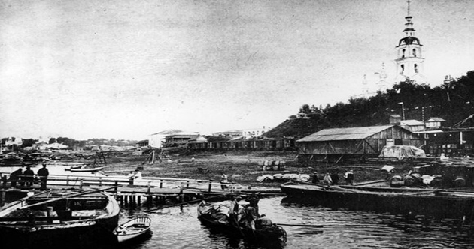
Переправа через р. Волгу.

Хозяевами паромной переправы через Волгу являлись братья Николай и Александр Дементьевичи Соболевы, владевшие пароходом с одноименным названием «Братья Соболевы». Маленький пароходик водил на буксире баржу-паром, едва вмещавший десяток подвод. Тут же без всяких удобств располагались и пассажиры. Позднее переправа перешла к П.Е. Второву, о чем говорит газета «Кинешемский вестник» за 1915г. По версии газеты Соболевы сами отказались от перевоза в пользу Второва, который купил в Казани пароход «Посланник». Потерпев неудачу на ниве извоза, подрядчик Второв с 1912г. сроком на 6 лет берется за арендное содержание перевоза через Волгу в г. Кинешме за плату 5950рублей в год.
Интересна информация в этом же вестнике о начале навигации на р. Волге от Костромы до Кинешмы. Заметка называется «Первый пароход» и сообщает о прибытии из Костромы парохода «Чайка» в 2 часа дня, который доставил в Кинешемский театр малороссийскую труппу после гастролей в губернском городе. Вечером «Чайка», принадлежавшая компании Г.А. Набатова, снова отбыла в Кострому.

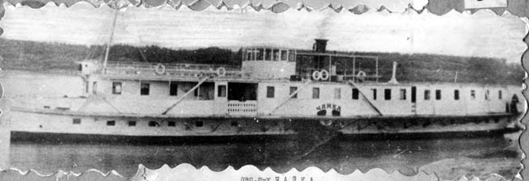

Чайка. 1903 г. Городец, завод Тюрина. Мощность - 100 л. с. Скорость - 13 км/час. Пассажировместимость - 175 чел. Грузоподъемность – 25т. Флот отдельных судовладельцев 1910-1917

Позже всех в Кинешме стали останавливаться пароходы компании «Русь», созданной в 1908г. в Царицыне. Основная масса пароходов этой компании предпочитала перевозки пассажиров и грузов в низовьях Волги, ее притоков от Нижнего до Астрахани.
В газете «Кинешемский вестник» за 11 апреля 1915г. можно найти объявление о распродаже с 10 ч. утра в складе купца Гиринского развесных товаров в виде ржаной муки, мыла, чая, тканей и т.п. Объявление подписано представителем пароходства «Русь» агентом А. Седовым. А в Кинешемском земском календаре-еже-годнике за 1914г. в 3-м его отделе на с. 26 указан агент этого пароходства А.И. Домбек.
В том же Вестнике находим объявление компании «Русь» об отправлении пароходов от причалов Кинешмы ежедневно вверх в 3 часа дня, вниз в 6 часов вечера. «Прием грузов на срочную доставку по рекам Волге, Каме, Оке, Москве-реке, и в порт Каспийского моря от Астрахани пять раз в неделю».
«Адрес конторы и редакции Вестника – ул. Никольская, дом Хлебникова. Телефон № 178». Для личных объявлений редакция была открыта с 3-х до 4-х часов дня. Газета выходила по воскресениям, средам и пятницам. На ее страницах можно найти любопытную информацию: «Для лиц, прибывающих в навигационное время в Кинешму, совершенно не знающих города и о его учреждениях, торговых фирмах, гостиницах, контора Вестника предлагает на льготных условиях печатать публикации, имеющие характер справочных сведений о торгово-промышленных фирмах и разных учреждениях».
Эта же газета писала об аварии на реке: «Шедший под буксиром за казенным пароходом «Мир», казенный же пароход «Коновод» сильным ветром и течением навалило около Кинешмы на выстроенные в нынешнюю зиму ледорезы. «Коновод» получил небольшую течь. Пробоина заделана своими силами».
Особенно остро в Кинешме встал вопрос кадров речников. «В отношениях хозяев с рабочими существовал полный произвол, который ярко показал А.М. Горький в повести «Фома Гордеев», где Игнат Гордеев учил своего сына, как нужно относиться к рабочим. «Ты им хозяин, они твои слуги. Захотим, мы с тобой их всех до единого на берег выбросим. Они дешево стоят, их везде как собак нерезаных». Едва ли была такая безжалостная эксплуатация рабочего класса в какой-либо другой отрасли, как на водных путях. Отсутствие какого-либо трудового законодательства, разрозненность мелкими коллективами по разным судам и разным хозяевам приводили к политической отсталости, что давало судовладельцам возможность творить волю свою. А как относились к этому? – Терпели и работали».
В июне 1914г. шестнадцатилетним пареньком поступил на работу в общество «Самолет» В.И. Капенин. С.А. Аксаков принял его в контору кинешемской пристани на должность конторщика 3 разряда. Работу в то время юноше найти было трудно, но изворотливость и грамотность помогли, составили протекцию. Еще один кинешемский речник И.А. Ерышев начинал свою трудовую биографию весной 1915г. в агентстве пароходного общества «По Волге» в должности мальчика-рассыльного. В это время ему тоже было 16 лет. Пароходные агентства в Кинешме не имели своего жилого фонда, а потому пристанский береговой состав в навигацию частично расселялся на дебаркадерах, а в межнавигационный период уходил на частные квартиры.
Ерышев вспоминал: «Первое время, после деревенской свободы, привыкать было трудно. Жили мы все тут же, на дебаркадере. Работу начинали с 5 часов утра, с приходом первого парохода, и кончался рабочий день в 7-8 вечера. Делал я все, что заставляли агент и его жена. Отказаться было нельзя, прогнали бы с работы. А идти в Кинешме было некуда, не было ни родных, ни знакомых. Утешало то, что в таких условиях я был не один, нас было много. Посмотришь на судовые команды – они тоже не в лучших условиях жили и работали. Мы были хотя бы связаны с берегом, а они всю навигацию только знали и видели свое судно, пароход или баржу. А если взять грузчиков, то их жизнь была сплошной кошмар».
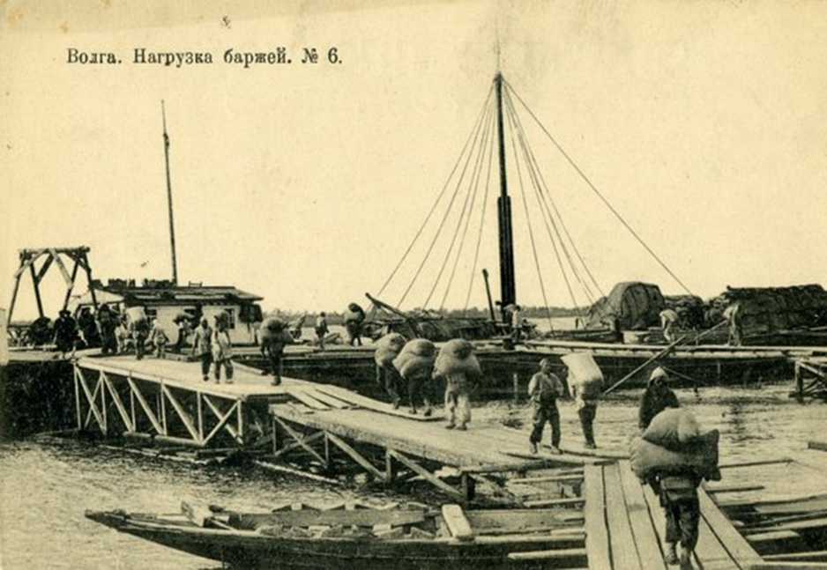
Каждый крючник носил в сутки до трехсот пудов, это около 20 тонн. Единственным подспорьем на погрузработах у него были болванка, тачка, носилки, лопата, крючок, а при тяжеловесных грузах – таскальная доска с веревкой. Среди рабочих очень много было различных заболеваний, и каждую навигацию покидало работу на Волге до 40 тыс. волгарей. Работали по 12-16 часов в сутки. На причалах в Кинешме не было никакой механизации, все перегрузочные работы на судах выполнялись вручную крючниками.

Из воспоминаний И.А. Ерышева знаем, что в марте 1917г. в Кинешме был создан профсоюз водников. Председателем профсоюза стал речник Рябинин. Хозяева пароходов в начале 1917г. перестали высылать деньги на зарплату рабочим. Было принято решение об объявлении забастовки.
«Я в то время работал билетным кассиром», - вспоминал Ерышев. – «В 5 утра к нам пришел пароход. Перед кассой стояла очередь пассажиров, но я кассу не открывал. Случайно или специально, ввиду объявлений забастовки, на этом пароходе приехал управляющий нашего пароходства Иконников П.П. – гроза всего нашего пароходства. Он только спросил меня, почему не открываю кассу, что-то проворчал и ушел на пароход. Если бы это было в другое время, он бы в 2-3 минуты выгнал меня с дебаркадера. Пароход еще не ушел, как председатель союза Рябинин позвонил, что получена телеграмма о высылке денег, а поэтому нужно начинать работу. Я открыл кассу, и пассажиры все уехали. Мы почувствовали силу профсоюза, свою силу, против которой Иконников оказался слаб.
Я помню наши профсоюзные собрания того времени. Проводились они в чайной общества «Трезвость», теперь Чайная №2, на берегу Волги. Собирались по первому зову. Явка 90%. Обсуждали до 10 вопросов, выступающих приходилось унимать. Выкуривали по пачке махорке, но не расходились. Да и как было расходиться, когда происходило невероятное. У людей разных маленьких хозяйств оказались общие вопросы, и они собирались их обсуждать, что-то решать. Об этом никогда и не мыслили. Обсуждали о 8-часовом рабочем дне, о повышении зарплаты, об улучшении условий труда, о национализации флота и другие вопросы. Мы росли политически. Начинали понимать свою роль и силу, что с нашими хозяевами нам не по пути, что у нас свои рабочие интересы, что наша задача – объединение в борьбе за свои права. Профсоюзы для нас были настоящей школой коммунизма, как называл их В.И. Ленин.
Октябрьскую революцию мы встретили более зрелыми людьми. Мы видели и понимали, что судовладельцы всеми средствами стремились довести флот до определенной степени негодности и обвинить в этом рабочих. Чтобы спасти флот от разрухи, рабочие при профсоюзах организовали рабочий контроль. Создались «Деловые Советы», которые по существу стали подлинными хозяевами флота. Деловой Совет был создан и в Кинешме. Из его членов помню одного Л.И. Цветкова.
Более решительно стал выдвигаться вопрос о национализации флота. От Волги была направлена делегация в Совнарком, в составе которой был кинешемец капитан И.П. Байков».
8. 02.1918г. был подписан декрет о национализации флота. И в том же 1918г. все пароходы судоходных компаний были национализированы и переименованы. Для проведения национализации была создана городская комиссия под председательством И.В. Старунова. В Кинешме ликвидировались агентства частных пароходств и создано единое управление пристани Кинешма под государственным флагом РСФСР. Начальником был назначен агент общества «Кавказ и Меркурий» Александр Павлович Ноздрин. Контора пристани разместилась на улице Ивановской в бывшем доме Хлебникова. Так же был переписан и принят находящийся в затоне флот, за исключением самых мелких судов. В национализации флота активное участие принимали кинешемцы: Н.И. Введенский, В.И. Капенин, Л.И. Рыдков, П.А. Попов.
В 1918г. были организованы и первичные профсоюзные ячейки – пристанские комитеты союза работников водного транспорта, объединяемые Учкомводом. Председателем был избран работник речного флота Николай Васильевич Королев, секретарем И.А. Ерышев.
В 1920г. на ул. Ивановской для речников был открыт клуб. Были созданы художественные секции: музыкальная, хоровая, драматическая, танцевальная. Некоторые речники нашил в клубе свое призвание. Так Николай Махровский стал режиссером, работал в нардоме Балахнинского бумкомбината. Т. Молчанов стал артистом-комиком, речник Артамонов много лет пел в хоре Свешникова.
После упадка, вызванного революцией и гражданской войной, Волжское государственное речное пароходство вновь набирало мощь. Однако постройка новых судов в первые десятилетия существования СССР почти не велась, и Волга жила достоянием прошлого. Пароходы обществ «По Волге», «Самолет», «Кавказ и Меркурий» плавали вплоть до семидесятых годов 20 века.

Бечева – прочная веревка, для тяги судов против воды, крепится за мачту или за установленный для этого шест, придерживается на судне бурундуком и берется на горный берег, где бурлаки закидывают за нее лямки и идут в ногу. На бечеве на расстоянии около 6 метров друг от друга располагались петли, которые назывались ушками.
Все эти мастера были лишены избирательных прав решением избирательной комиссии при Шеломовском сельском совете 7.12.1930г.
Сельскохозяйственная статистика 1859: с. 22–23.
Погодин М. Обозрение. // Москвитянин, 1851, № 6. с. 97–118.
Виды речных мелей.
В СССР бурлацкую тягу запретили в 1929 году. В некоторых странах, например в Бангладеш, можно до сих пор видеть, как бедняки тянут на себе баржи.
http://library.riverships.ru/Books/River/25.htm // Возникновение и упадок судового промысла.
Бурлачество в Астраханской губернии 1851, с. 52
В данном значении слово шишка встречается в словаре Даля в значении передовой на пути.
Гусянка - мелкое речное судно, крытая барка с четырехугольной палубой, в длину бывает до двадцати сажен и груза поднимает до десяти тысяч пудов.
Рымашевская А.М. «Как это было». // М. 2005г., с. 5-6.
КХИМ. Ерышев И.А. «Мои воспоминания». // Рукопись, с.1. Автор, говоря о грузчиках, имел в виду кинешемских крючников, располагавшихся на реке около мучных складов.
КХИМ. Копенин В.И. Воспоминания. // Рукопись. с.1.
И.И. Корнилов. «Волжские бурлаки». // Морской сборник, 1862 г., с.9.
Там же.
Там же.
Там же.
И.И. Корнилов. «Волжские бурлаки». // Морской сборник, 1862 г., с.5.
Хранится в Архиве театрального музея Бахрушина. Словарь полностью вошел в состав «Материалов для словаря русского народного языка», опубликованного в двух Полных собраниях сочинений писателя. Впервые опубликован как «Словарь народного языка» в Полном собрании сочинений А.Н. Островского в 16-ти тт. Т. XIII. – М., 1952. – С.305–361.
Потехин А. Путь по Волге в 1851 г. // Соч. Т. 1. Очерки и рассказы.
Островский, А.Н. Путешествие по Волге, от истоков до Нижнего Новгорода // 1859. – № 2. – Отд. III. – С. 177–208.
И. Корнилов. «Волжские бурлаки» .// 1862 г., с.20.
В.И. Даль. Словарь. Т.2. с.268.
Так в народе называли паровозы.
Материалы для географии и статистики России… 1861: с.409.
Ликвидирована в 1844 г.
Упразднена в 1872 г.
Пароходом называется судно, оснащённое поршневой паровой машиной в качестве двигателя. В качестве энергоносителя в паровых машинах пароходов использовался уголь, позже – нефтепродукты (мазут). Пароходы в России в те времена называли на английский манер «стимбот» или «пироскаф».
И. И. Черников «Энциклопедия речного флота» // Издательство АСТ. 2004 г.
Общество основано в 1843г. «для облегчения и ускорения торгового судоходства посредством буксирования грузов».
Миндовский В.А. К столетию Волжского пароходства. // Буй. 1920. С.10.
Орлов Д.Л. К истории начала пароходного движения на Волге в 19 веке. // Сборник материалов межрегиональной краеведческой конференции, г. Кинешма, 2017г.
Максим Артемьев. «Пароходы сухопутной империи: как флот развивал российскую экономику». // Forbes Contributor.
До слияния пароходств А.П. Ноздрин состоял агентом пароходной компании «Кашиной». // Кинешемский земский календарь за 1914г., отдел 3й, с. 26.
2-й Кинешемский Участок Нижегородского отделения Казанского округа путей сообщения, г. Кинешма. //ГАТР. Ф. 1713. 520 ед. хр. 1887 – 1916 гг. 1 оп.
Неустроев С. П. Словарь волжских судовых терминов. – Н. Новгород, 1914. с. 92
Основной капитал составлял 4,5 млн. рублей.
Шубин И.А. Волга и волжское судоходство И., 1927.
http://library.riverships.ru/Books/River/24.htm // третья его часть — “О верфях и лесах, на строения кораблей и судов потребных, и о водоплавательных школах для снабжения российского судоходства людьми в том искусными” — не была издана.
http://library.riverships.ru/Books/River/24.htm
Там же.
Позднее этот пароход был переименован в «Островский».
Переименован после национализации в «Кинешемец» и передан впоследствии техническому участку пути.
«Кинешемский вестник» за 23 апреля 1915г., с.1.
Там же.
И.А. Ерышев Мои воспоминания. // КХИМ. НВФ. Рукопись, с. 1-2.
В. Капенин – работал в Кинешемском порту главным бухгалтером.
Ерышев И.А. Мои воспоминания. // КХИМ. НВФ. Рукопись, с. 1.
И.А. Ерышев Мои воспоминания. // КХИМ. НВФ. Рукопись, с. 3.
Там же. с. 5.

